МИНИСТЕРСТВО НАУКИ И ВЫСШЕГО ОБРАЗОВАНИЯ РФ
ФЕДЕРАЛЬНОЕ ГОСУДАРСТВЕННОЕ БЮДЖЕТНОЕ
ОБРАЗОВАТЕЛЬНОЕ УЧРЕЖДЕНИЕ ВЫСШЕГО ОБРАЗОВАНИЯ
«ВЯТСКИЙ ГОСУДАРСТВЕННЫЙ УНИВЕРСИТЕТ»
ФАКУЛЬТЕТ КОМПЬЮТЕРНЫХ И ФИЗИКО-МАТЕМАТИЧЕСКИХ НАУК
КАФЕДРА ПРИКЛАДНОЙ МАТЕМАТИКИ И ИНФОРМАТИКИ

ОТЧЕТ
ПО ЛАБОРАТОРНОЙ РАБОТЕ №4
по дисциплине
“Сетевое администрирование”

«Создание взаимосвязанной IP-сети»

Выполнил:

Проверил:

г. Киров
2000 г.
# Топология сети
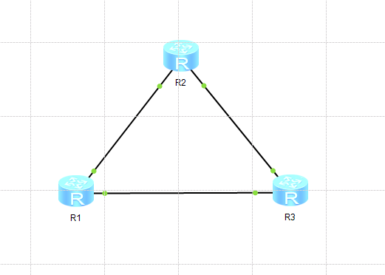
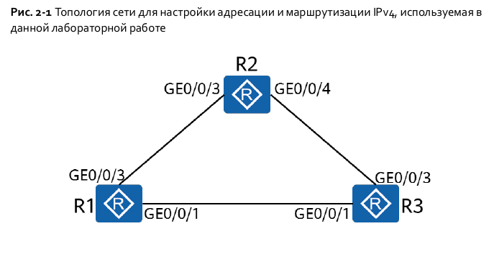
Маршрутизаторы R1, R2 и R3 являются шлюзами определенных сетей. Для подключения к этим сетям необходимо настроить шлюзы.

Шаг 1: Настройте основные параметры устройств.

# Задание имен устройств
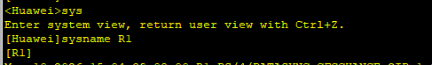

Шаг 2: Выведите на экран IP-адрес текущего интерфейса и таблицу маршрутизации маршрутизатора.

# Вывод на экран статус интерфейса на маршрутизаторе R1
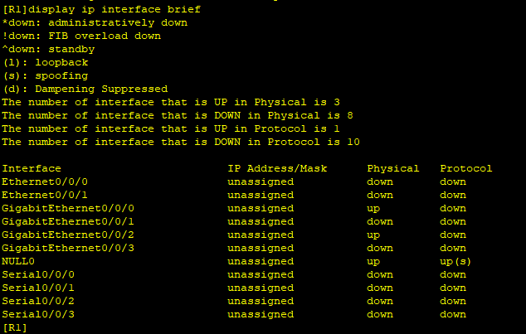

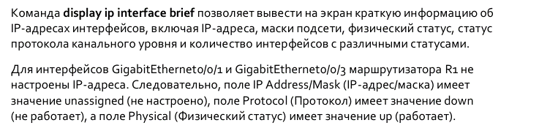

# Вывод на экран таблицы маршрутизации на маршрутизаторе R1
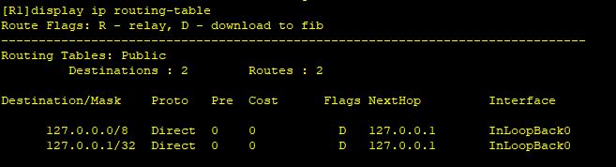
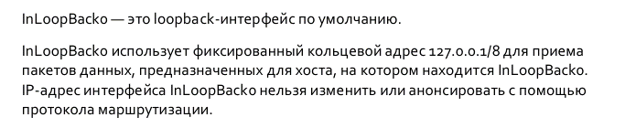
Шаг 3: Настройте IP-адреса для физических интерфейсов. # Настройте IP-адреса для физических интерфейсов на основе следующей таблицы.

# Настройка IP-адресов для физических интерфейсов на основе следующей таблицы
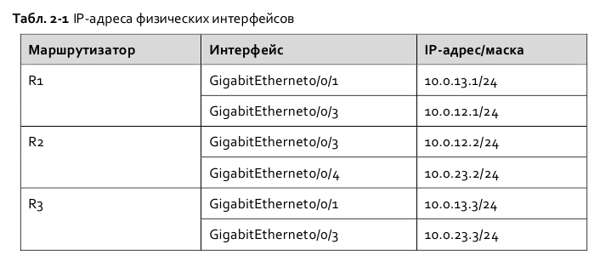
R1
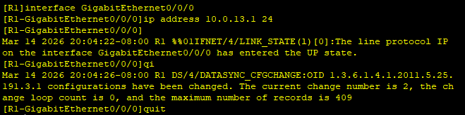
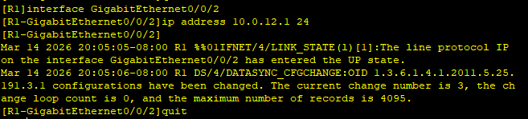

R2
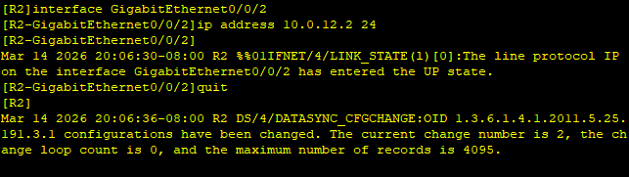

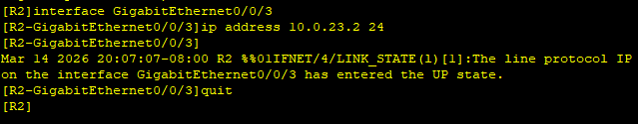

R3
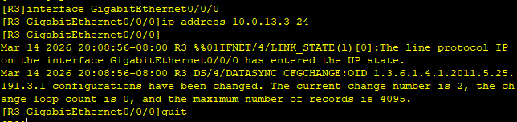
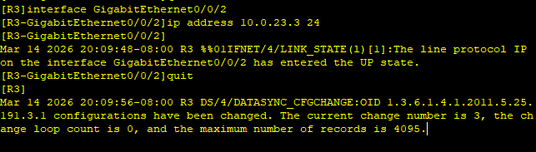


# Проверка наличия связи с помощью инструмента ping

Таблица маршрутизации
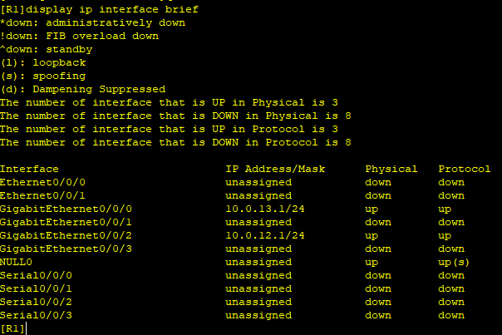

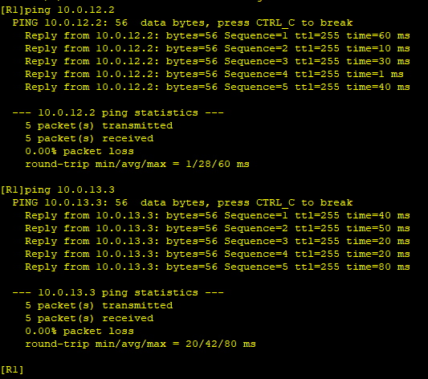

# Вывод на экран таблицы маршрутизации R1
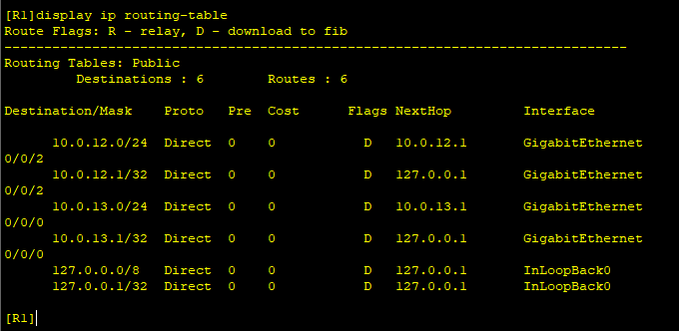

Шаг 4: Создайте loopback-интерфейс.

# Настройка loopback-интерфейса в соответствии с данной таблицей
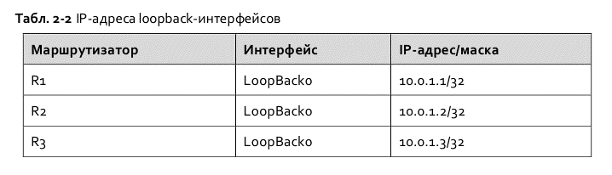
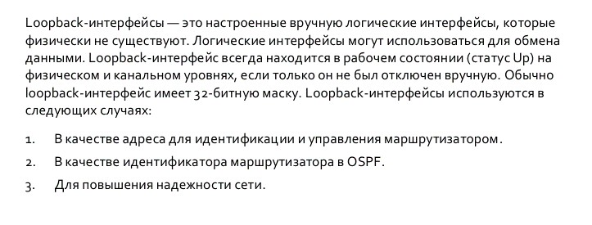

R1
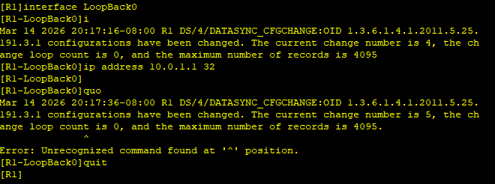

R2
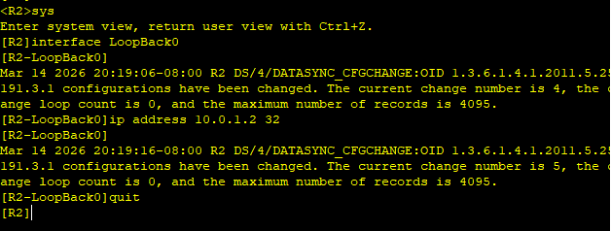

R3
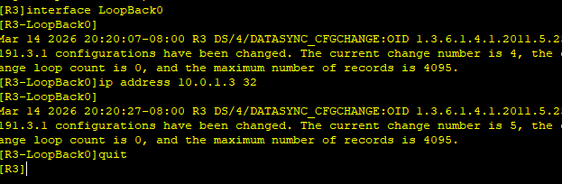

# Вывод на экран таблицы маршрутизации на маршрутизаторе R1
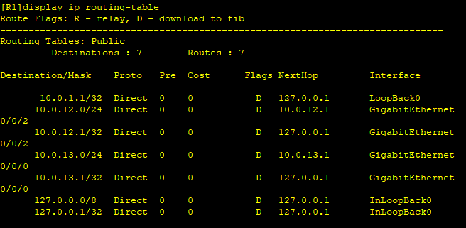

# Проверка наличие связи между loopback-интерфейсами
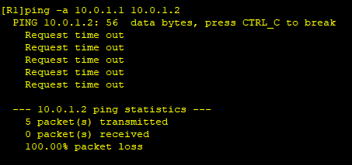


Шаг 5 Настройте статические маршруты.

# На маршрутизаторе R1 настроен маршрут к интерфейсам LoopBack0 маршрутизаторов R2 и R3
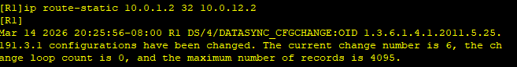
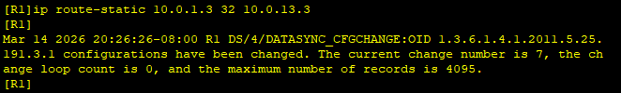

# Вывод таблицы маршрутизации R1
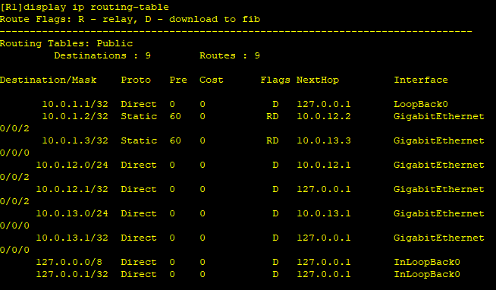

# Проверена возможность установления связи
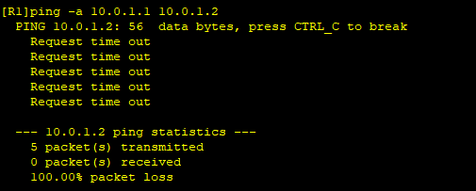
Связь с интерфейсом LoopBack0 маршрутизатора R2 по-прежнему отсутствует, поскольку у R2 нет маршрута к интерфейсу LoopBack0 маршрутизатора R1.

# На R2 добавлен маршрут к интерфейсу LoopBack0 маршрутизатора R1
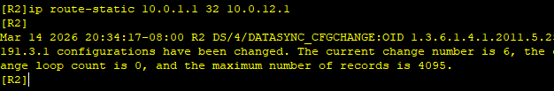

# Проверка возможности установления связи
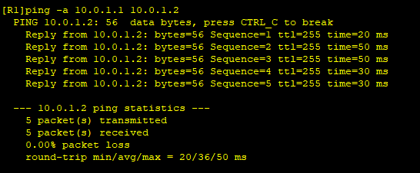
LoopBack0 на R1 может взаимодействовать с LoopBack0 на R2

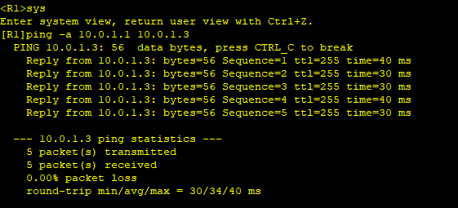

# Настроены другие необходимые маршруты
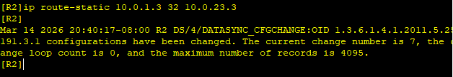
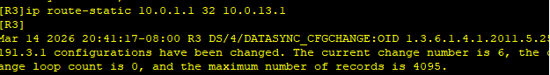
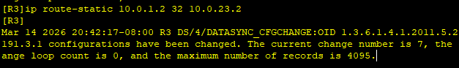
# Проверка возможность установления связи между интерфейсами LoopBack0 маршрутизаторов, следуя приведенной процедуре

R2
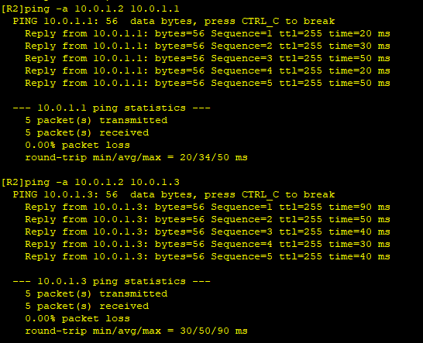
R3
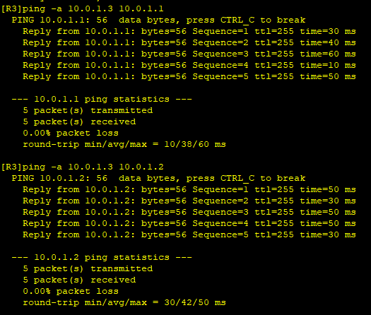

Шаг 6: Настройте маршрут от R1 к R2 через R3 в качестве резервного маршрута от LoopBack0 R1 к LoopBack0 R2.

# Настроены статические маршруты на R1 и R2
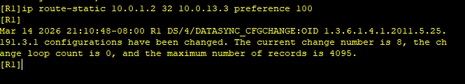
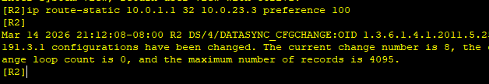

# Вывод на экран таблицы маршрутизации R1 и R2
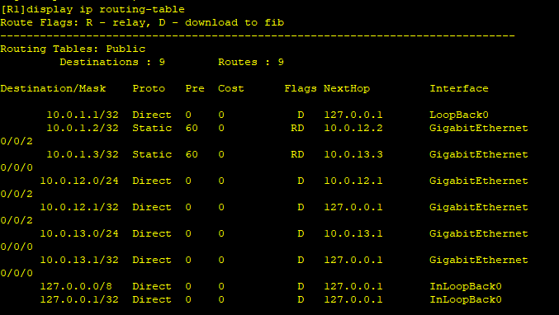
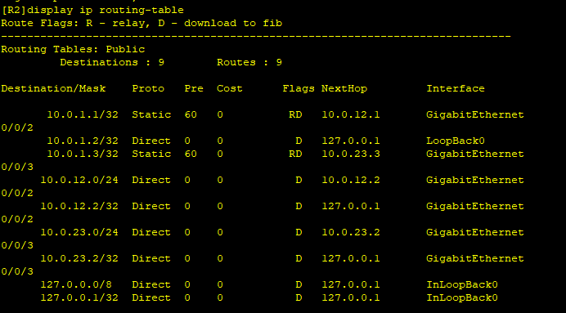
Статический маршрут со значением 100 не был добавлен в таблицу маршрутизации

# Отключение интерфейса GigabitEthernet0/0/3 на маршрутизаторах R1 и R2, чтобы сделать недействительным маршрут с наивысшим приоритетом

Поскольку у меня Interface: GigabitEthernet0/0/2 мне нужно отключать его, а не 0/0/3
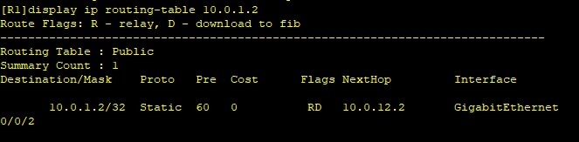

R1
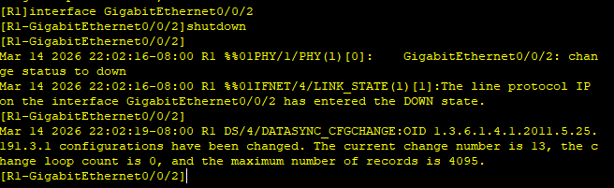

R2
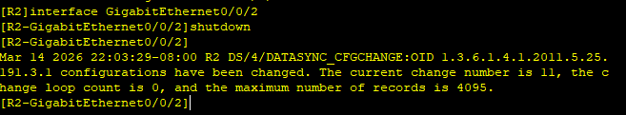

# Вывод на экран таблицы маршрутизации на R1 и R2. Из командного вывода видно, что маршруты с более низким приоритетом активируются, когда маршруты с более высоким приоритетом становятся недействительными
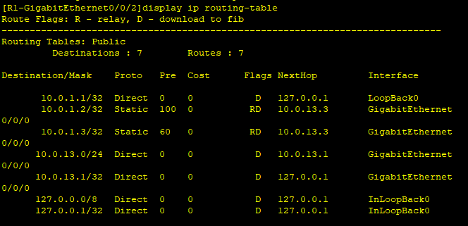
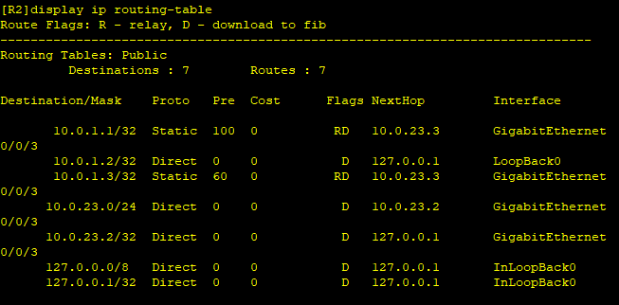
В этом случае исходный статический маршрут становится недействительным и активируется статический маршрут с более низким приоритетом.

# Проверьте возможность установления связи
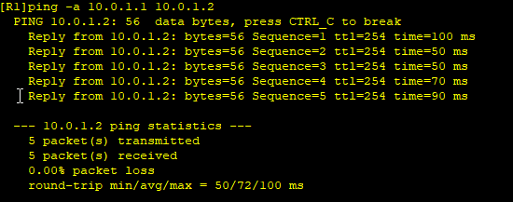
# Выполнение трассировки маршрута, по которому передаются пакеты данных
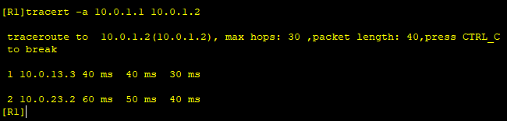

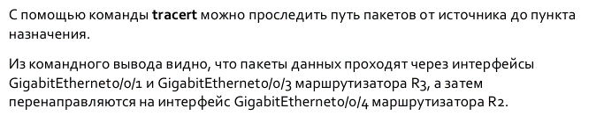


Шаг 7: Настройте маршруты по умолчанию для установления связи между интерфейсом LoopBack0 маршрутизатора R1 и интерфейсом LoopBack0 маршрутизатора R2.

# Включение интерфейсов и удаление настроенных маршрутов
R1
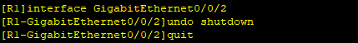
R2
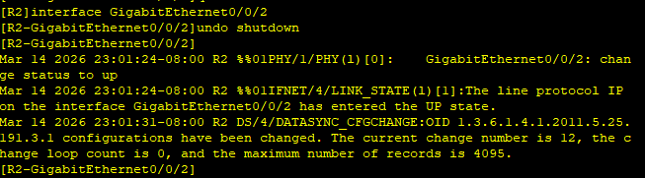
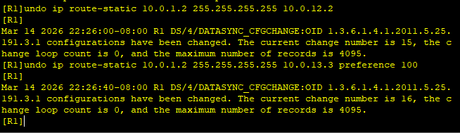

# Вывод на экран таблицу маршрутизации R1
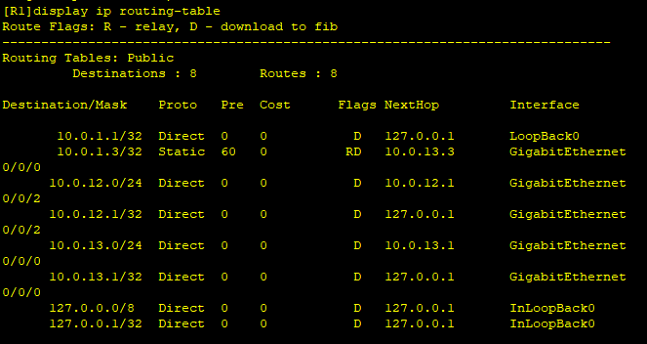
R1 не имеет маршрута к LoopBack0 (10.1.1.2/32) маршрутизатора R2.

# Настроен маршрут по умолчанию на R1
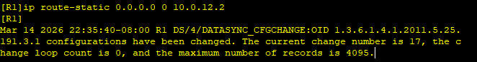

# Вывод на экран таблицы маршрутизации R1
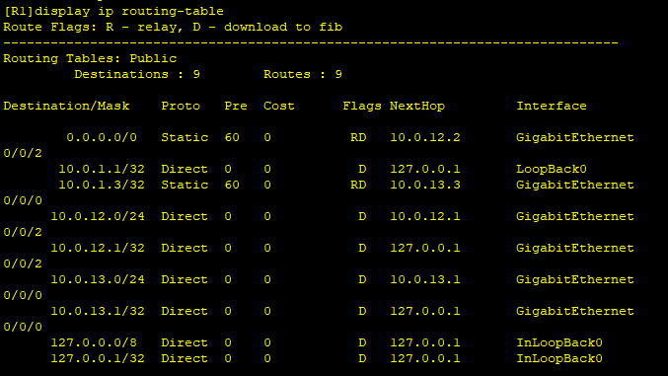
Маршрут по умолчанию был активирован.

# Проверка наличие связи между LoopBack0 маршрутизатора R1 и LoopBack0 маршрутизатора R2
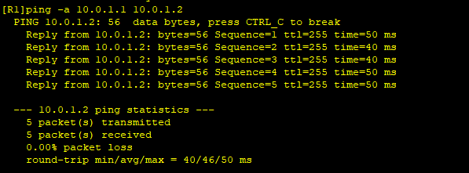
LoopBack0 на R1 может взаимодействовать с LoopBack0 на R2.

# Сохранение конфигураций роутеров
Без сохранения после перезапуска роутера все настройки пропадут.
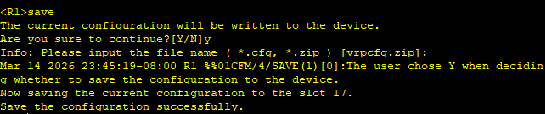
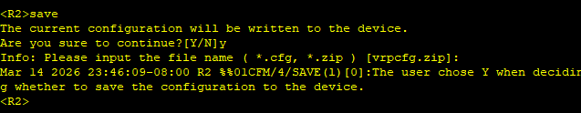
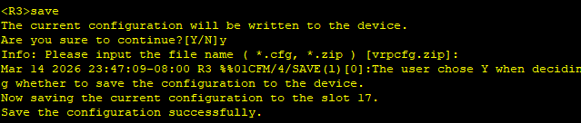

Для просмотра текущей конфигурации используется: display current-configuration.

Для проверки связи между интерфейсами loopback0 на разных устройствах можно использовать команды ping и tracert.

2.1.5 Вопросы
1. В каких ситуациях настроенный статический маршрут будет добавлен в таблицу IP-маршрутизации? Можно ли добавить маршрут в таблицу IP-маршрутизации, если настроенный следующий переход недоступен?
Статический маршрут попадет в таблицу маршрутизации только если:
- Интерфейс активен;
- Next-hop (следующий переход, ip-адрес следующего маршрутизатора) достижим;
- Нет более приоритетных маршрутов (если существует маршрут с меньшей дистанцией, он будет использоваться вместо нового);
- Нет более специфичных масок (более точный маршрут с большей маской имеет приоритет, выбирается тот, у которого маска длиннее – больше бит сети).
Если настроенный следующий переход недоступен, маршрут не будет добавлен в таблицу IP-маршрутизации.
Если next-hop недоступен, маршрут может оставаться в таблице, но трафик по нему не пройдет.

2. Каким будет IP-адрес источника пакетов ICMP на шаге 3, если при проверке связи между loopback-интерфейсами не указать аргумент -a? Почему?
Это будет IP-адрес исходящего интерфейса, т.к. по таблице маршрутизации он следующий и будет считаться источником пакетов.
Если при проверке связи между loopback-интерфейсами не указывать параметр -a, система сама выбирает IP-адрес источника.
Она выбирает IP-адрес интерфейса, через который пакет покидает устройство, определяя его по таблице маршрутизации.
Без -a в ping source IP выбирается автоматически — это адрес выходного интерфейса по таблице маршрутизации.

